Задание: Сборка и запуск приложения ToDoList-master на эмуляторе и реальном устройстве

Открыть проект ToDoList-master в Android Studio:
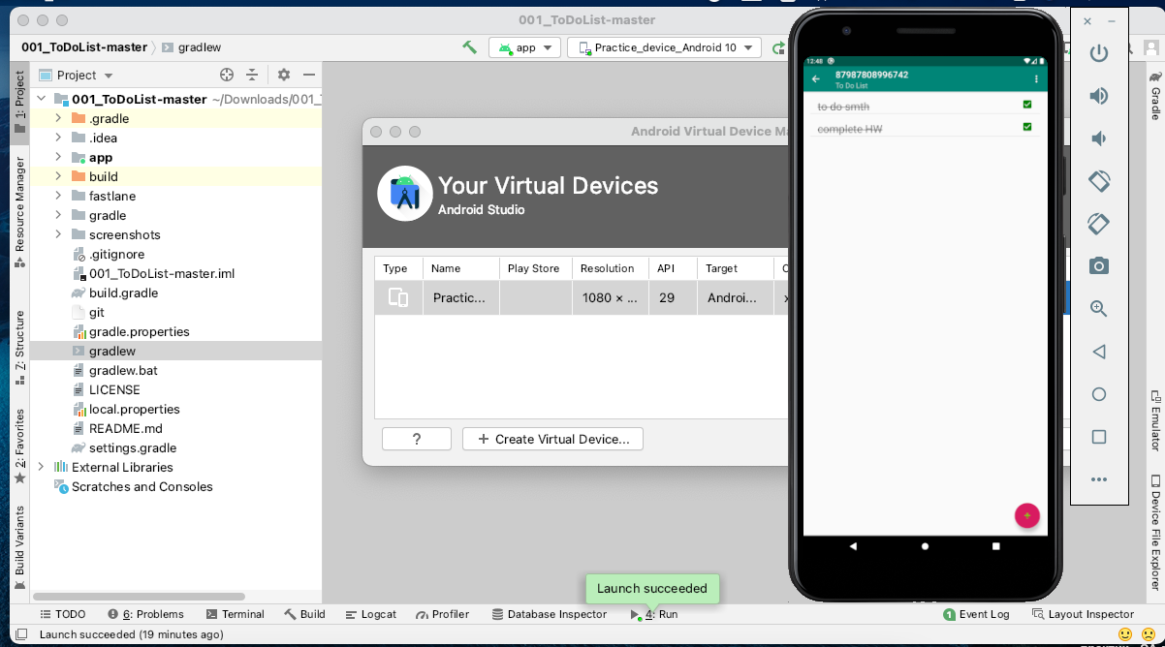
Запустить приложение ToDoList-master на эмуляторе:
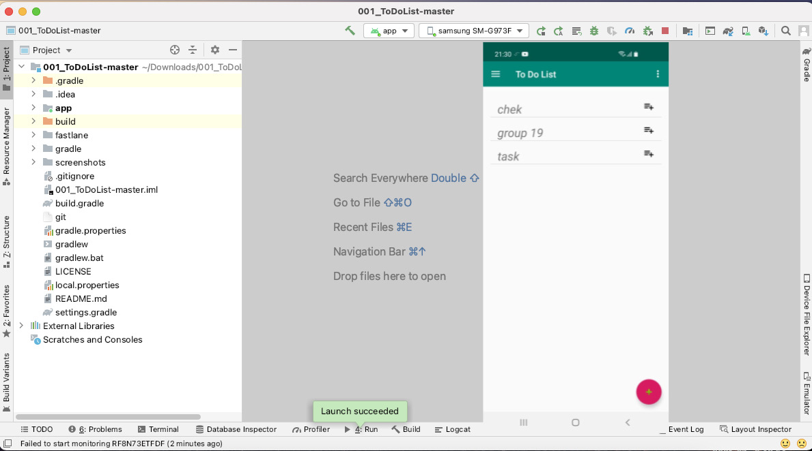
Запустить приложение ToDoList-master на реальном устройстве Samsung S10, Android 10:

